2025.3月周报

1. **VRExplorer Writing：完成了** Approach部分的overview、数据集收集说明、实证研究和建模说明。

完成了Overview绘图：

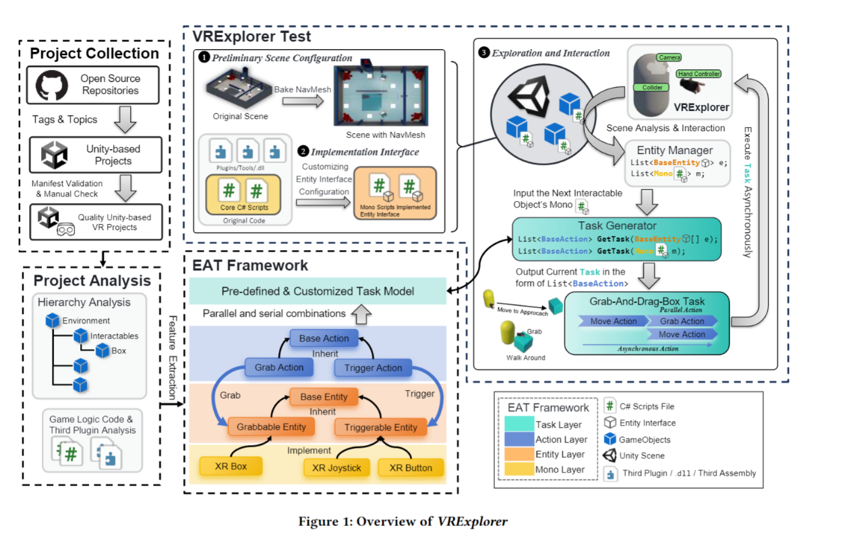

加入了一些其他的表格和图片辅助说明我们的方法是如何对VR交互进行抽象的：

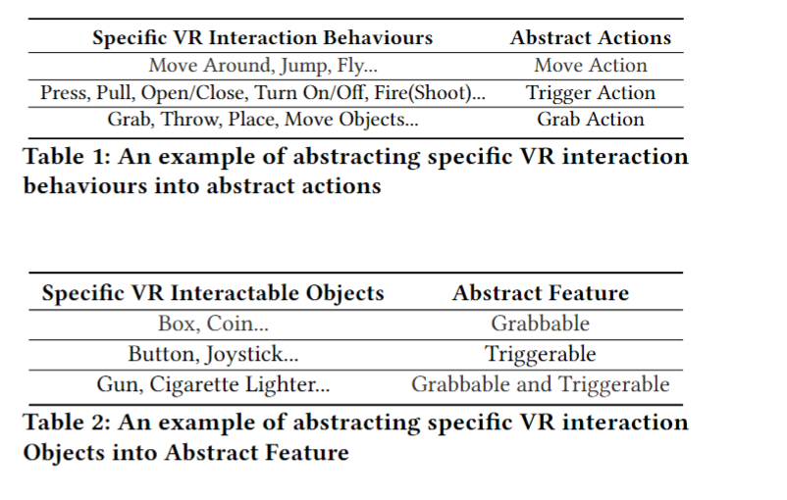

一个case说明，给出了模型、交互图和对应的代码补充说明VRExplorer如何和物体交互。

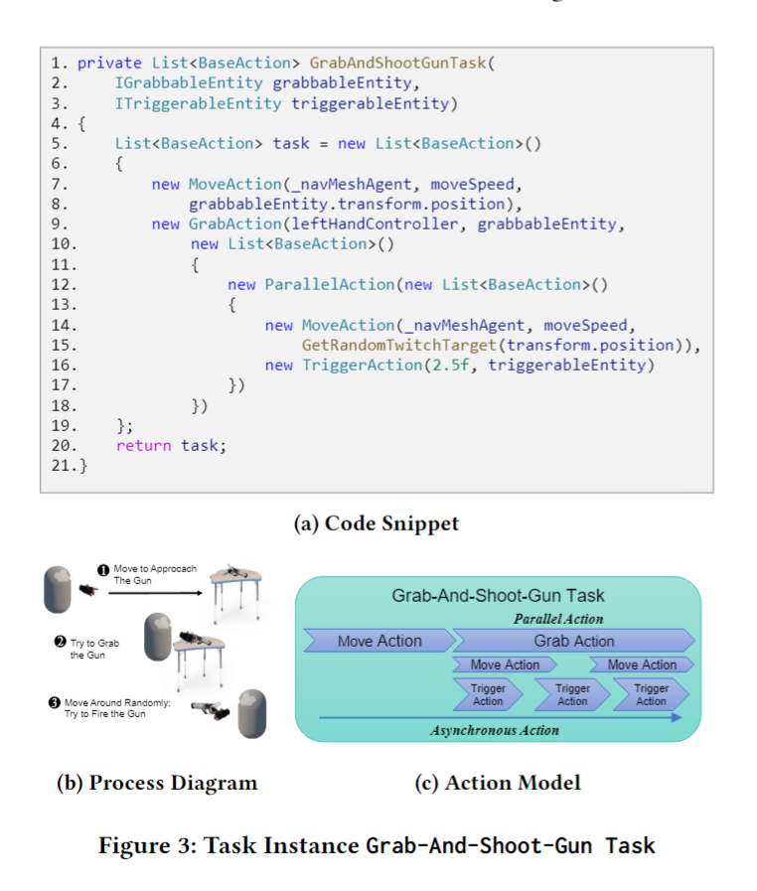

1. 实验推进：完成了一个在自己数据集上的项目测试，数据图表还在整理。
2. 组会讨论：

  overview图，右边测试的步骤(1) 和 (2)的图示分开；改一下一些不严谨的表达；注意压缩大小；颜色调色统一；突出核心贡献

  ASE 是双栏投稿 10pages